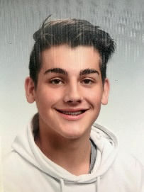
Lebenslauf

Name: | Emil Kinzl
Geburtsdatum: | 8. Juli 2005, Wels
Eltern: | DI(FH) Jürgen Zellinger, MA  Mag. Petra Kinzl
Geschwister: | Hanno Kinzl (10 Jahre)
Schulausbildung: | 4 Jahre Volksschule Peuerbach  4 Jahre AHS Dachsberg  3. Jahr HTL Grieskirchen
Besondere Fähigkeiten und Kenntnisse: | Teamfähigkeit, Geduld, Zuverlässigkeit, Analytisches Denken, Guter Umgang mit Computer und technischen Geräten, hohe Lernbereitschaft,

Hobbys: | Fußball und Tennis beim Verein,
Führerschein AM

Peuerbach, 20. Oktober 2021

